
Fiche infos –Une seule santé
C’est quoi l’échinococcose ?

C’est quoi l’échinococcose ?
L’échinococcose est une infection parasitaire causée par des ténias (vers) du genre echinococcus. Il existe deux espèces d’echinococcus : l’une qui contamine les herbivores, en particulier en Afrique du Nord (Echinococcus granulosus), l’autre qui contamine les renards, mais aussi parfois les chiens et les chats, dans l’est de la France (Echinococcus multilocularis), responsable de l’échinococcose alvéolaire.
Les chiens qui se nourrissent des viscères d’un mouton contaminé peuvent transmettre des œufs d’Échinococcus granulosus présents dans leurs dexcréments, les renards, en faisant leurs besoins sur les légumes et fruits d’un jardin potager ou sur des fruits des bois peuvent transmettre les œufs d’Échinococcus multilocularis.
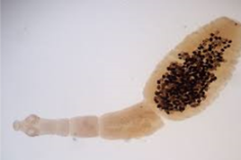

Échinococcus multilocularis
wikimedia commons

L’échinococcose est présente partout dans le monde, principalement dans les zones rurales. On estime qu’un million de personnes sont atteintes d’échinococcose à tout moment

Quels sont les symptômes ?
L’infection par echinococcus granulosus se manifeste par des kystes remplis de parasites. Elle peut rester très longtemps silencieuse. Pendant ce temps, les kystes contenant les larves se développent et grossissent. Par la suite, des douleurs peuvent apparaître au niveau du foie, et une obstruction des voies biliaires peut se traduire par une jaunisse. Si les kystes sont localisés dans le système nerveux central, des troubles nerveux peuvent survenir (épilepsie, méningite…). Des kystes peuvent également se former dans les poumons, les os, les reins. Si un kyste est rompu, des réactions allergiques apparaissent, parfois sévères.
L’infection par echinococcus multilocularis se manifeste par de la fatigue, perte de poids, douleurs au foie souvent atteint avec une jaunisse. Elle peut se propager aux poumons, cerveau et d’autres organes.
Les échinococcoses sont souvent silencieuses au début, mais peuvent devenir très graves si elles ne sont pas soignées.

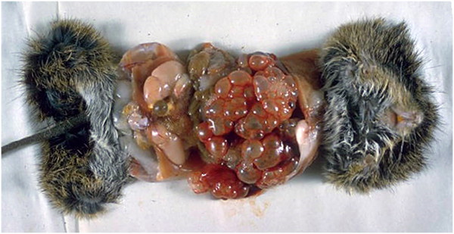

Kystes d’échinocoques dans l’abdomen d’un rat. Source esccap.fr

Qui peut être infecté ?
Humains et animaux peuvent être infectés par différentes espèces de vers. On peut s’infecter au contact d’animaux contaminés, en touchant leur pelage ou par léchage, ou en ingérant des végétaux contaminés. Ces deux types de ténias provoquent des lésions du foie et d’autres organes qui peuvent être graves, car difficiles à traiter.

Comment se transmet l’infection ?
Les vers échinocoques vivent dans l’intestin de certains animaux comme les chiens ou les renards. Leurs excréments contiennent des œufs microscopiques. Ces œufs peuvent se retrouver sur des fruits, des légumes, de l’herbe, ou dans la terre.
Quand un herbivore (comme un mouton) ou un rongeur avale ces œufs, les parasites se développent dans leur foie ou d'autres organes. Plus tard, un prédateur (comme un chien ou un renard) peut se contaminer en mangeant cet animal.
Certains chiens peuvent aussi être contaminés s’ils mangent les organes internes (comme le foie ou les poumons) d’un mouton infecté.

L’humain peut être infecté en touchant un animal contaminé (par exemple un chien ou un chat infecté), en se faisant lécher le visage ou les mains, ou en mangeant des fruits, légumes ou plantes mal lavés. Cela arrive quand les mains sales sont portées à la bouche, après avoir touché un animal ou manipulé des végétaux souillés.
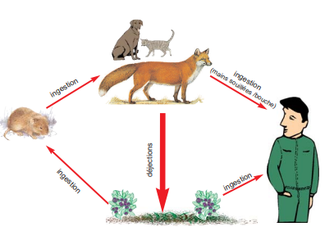
Les humains ne transmettent pas la maladie : ils sont ce qu’on appelle des hôtes accidentels
.
Source sante.gouv.fr

Comment peut-on éviter d’être contaminé ?
Pour prévenir ces infections, 2 précautions essentielles sont à prendre : se laver les mains après avoir touché des animaux, bien laver les fruits et légumes.
Faire vermifuger régulièrement les chiens et les chats c’est-à-dire lui donner un médicament qui tue les vers, et éviter qu’ils mangent des abats crus ou des rongeurs.

Existe-t-il un traitement ?
Le traitement antiparasitaire est long (plusieurs mois à plusieurs années).
Le traitement nécessite parfois une intervention chirurgicale lourde pour enlever les kystes et/ou une chimiothérapie prolongée.

Liens sites web :
- https://www.esccap.fr/vers-parasites-chien-chat/echinocoques-echinococcose-alveolaire-hydatidose
- http://conseils-veto.com/echinococcose-danger-et-prevention-homme-chien-et-chat/
- http://www.who.int/mediacentre/factsheets/fs377/fr/

